Департамент образования города Москвы
Государственное бюджетное общеобразовательное учреждение
города Москвы
«Специальная (коррекционная) школа-интернат № 65»

ИССЛЕДОВАТЕЛЬСКАЯ ПРОЕКТНАЯ РАБОТА

ДЕТИ ВОЙНЫ

Оглавление
1. Введение 2
Актуальность выбранной темы 2
Цель проектного исследования 2
Задачи проектного исследования 2
Этапы работы над исследовательским проектом 3
Методы исследования 5
2. Из истории вопроса 6
3. Выводы 6

Введение

Актуальность выбранной темы

В современном обществе мы все чаще слышим мнения некоторых «историков», политиков, общественных деятелей, умаляющих вклад советского народа в борьбе с фашизмом в ходе Второй мировой войны. В связи с этим нам представляется чрезвычайно важным познакомиться с людьми, пережившими Великую Отечественную войну, записать их воспоминания. В ходе изучения курса истории и литературы мы многое узнали о подвигах советских солдат, тружениках тыла. Однако, о том, как повлияли военные действия на жизнь детей (в том числе неслышащих), мы узнали недостаточно. Особый интерес вызывают истории людей (в том числе глухих), которым в годы войны было 15-16 лет, так же как нам сейчас.

Цель проектного исследования

Исследование материалов о детях времен Великой Отечественной войны, о том, как жили и что делали дети и подростки во время войны.

Задачи проектного исследования

- Расширение знаний об истории России.
  - Изучение вклада детей и юношества в борьбе с фашистскими захватчиками.
  - Сбор и изучение материалов об изменении жизни детей Советского Союза в годы Великой Отечественной войны, в том числе детей с нарушением слуха.
  - Посещение мест воинской славы.
  - Беседы с родителями, бабушками и дедушками о вкладе родных и близких в дело Победы.
- Работа с ветеранами Великой Отечественной войны.
  - Поиск ветеранов.
  - Организация встреч с ветеранами.
  - Подготовка памятных подарков ветеранам.
- Распространение полученных знаний.
  - Создание презентаций по теме проекта.
  - Организация школьного просмотра фильма о жизни детей с нарушением слуха во время войны.
  - Выступление по теме проекта перед глухими сверстниками Санкт-Петербургской школы для глухих детей № 31.
  - Выступление по теме проекта перед ветеранами поселения Суземки Брянской области.
  - Выступление по теме проекта перед воспитанниками ГБОУ СКОШИ № 65.
  - Написание сочинений на тему «И не забыть нам годы эти…», участие в Московской городской олимпиаде «Не прервется связь поколений».
  - Создание видеофильма «Дети войны», размещение его на официальном сайте ГБОУ СКОШИ № 65, в сети Интернет.

Этапы работы над исследовательским проектом

- Подготовительный этап.
  - Обсуждение темы проектной работы.
  - Распределение микро-тем для самостоятельного изучения участниками проекта в период летних каникул.
- Поездка в поселение Суземка Брянской области.
  - Создание собственными силами памятных сувениров для ветеранов Брянской области. 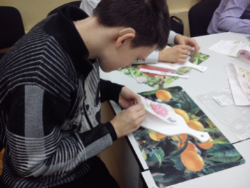 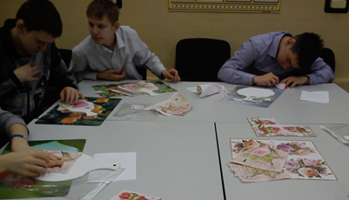
  - Участие в памятных мероприятиях, посвященных Партизанскому движению в Брянских лесах, посещение музея Брянских партизан.
  - Монтаж презентации «Дети войны» для ветеранов Великой Отечественной войны, а также посетителей Суземской библиотеки. 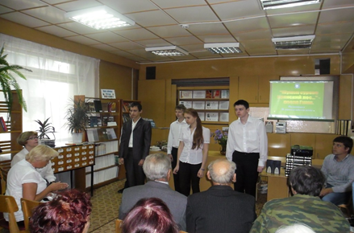 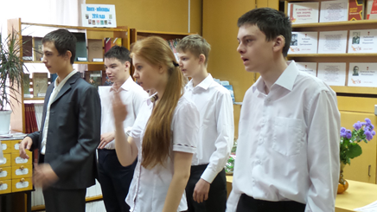
  - Беседы с ветеранами-участниками партизанских отрядов и запись их воспоминаний.
- Сбор информации по теме проекта в Москве.
  - Просмотр художественного фильма «Юный партизан».
  - Сбор информации в сети Интернет.
  - Работа с художественной и публицистической литературой.
  - Посещение памятных мест в Москве: Красная площадь, Александровский сад, Поклонная гора, музей Обороны Москвы.
- Поездка в Санкт-Петербург.
  - Встреча со сверстниками Санкт-Петербургской школы для глухих детей № 31, обмен информацией о жизни детей и подростков в Москве и Ленинграде в годы Великой Отечественной войны, в том числе детей с нарушенным слухом.
  - Выступление перед учениками школы № 31 с презентацией на тему «Дети войны». 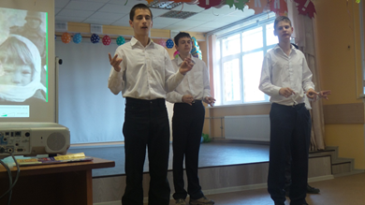
  - Посещение памятных мест в Санкт-Петербурге: музей Блокады Ленинграда, Пискаревское кладбище, памятник Детям блокадного Ленинграда и другие. 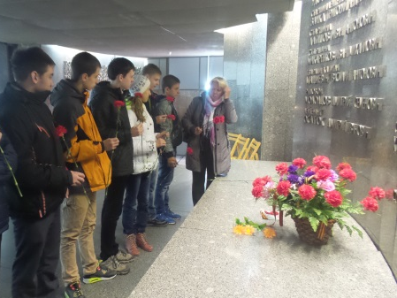
- Сбор материалов о жизни глухих и слабослышащих детей и подростков в годы Великой Отечественной войны.
  - Просмотр документального фильма «Где единение, там и Победа!» (Московское городское отделение всероссийского общества глухих, 2010).
  - Поиск неслышащих людей, переживших Великую Отечественную войну.
  - Встреча с Ежовой А.В. Выступление перед воспитанниками ГБОУ СКОШИ № 65 и гостями по теме проектной работы.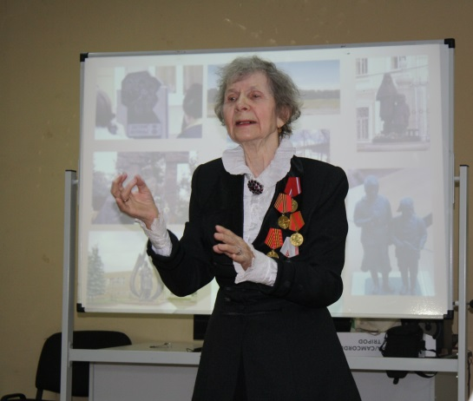 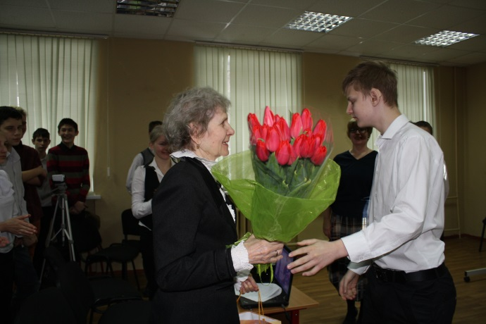
- Подведение итогов проектной работы.
  - Написание сочинений «И не забыть нам годы эти…». Участие в Олимпиаде «Не прервется связь поколений».
  - Создание видеофильма «Дети войны». Размещение видеофильма в сети Интернет.
  - Обобщение материалов исследовательской проектной работы.

Методы исследования

- Теоретический анализ.
  - Работа с литературой (исторической, художественной, справочной) и в сети Интернет.
  - Сбор документов и фотографий из семейных архивов об участниках войны.
  - Просмотр видеоматериалов.
- Беседа.
  - Беседы с родственниками и близкими.
  - Беседы с ветеранами Великой Отечественной войны и тружениками тыла.
- Метод погружения
  - Посещение мест, где происходили описываемые события.
  - Посещение музеев.
- Метод обобщения.
  - Создание презентаций, видеофильма.
  - Написание сочинений.
- Рефлексия (распространение полученных знаний).
  - Выступления перед сверстниками и ветеранами. 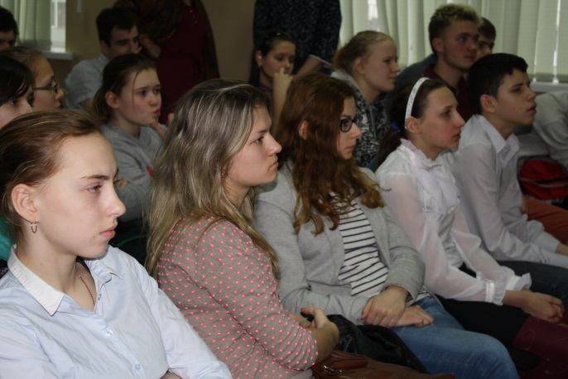
  - Размещение материалов проекта в свободном доступе.
- Получение практических навыков.
  - Изготовление сувениров с использованием техники «Декупаж».
  - Расширение знаний о работе в программе мультимедийных презентаций Microsoft PowerPoint.
  - Закрепление умения производить видеосъемку, монтировать видеоматериал.
  - Отработка навыков произношения.
  - Расширение словарного запаса.

Выводы

В ходе работы над проектом мы получили много знаний о том, как жили и воевали дети во время Великой Отечественной войны 1941-1945 года. Для сбора материалов мы совершили две поездки в другие города – Санкт-Петербург и п. Суземка. Познакомились с новыми людьми (и глухими, и слышащими). Познакомились с А.В.Ежовой, глухой, труженицей тыла, организовали и провели с ней встречу в нашей школе. Эта встреча надолго осталась в душах наших сверстников. Такие встречи очень важны для нас, ведь раньше мы думали, что во время Великой Отечественной войны жизнь глухих никак не изменилась. Да и рассказ о военной Москве с точки зрения неслышащей школьницы для многих стал ценнее, чем параграфы на ту же тему в учебнике истории.
В ходе исследования мы поняли, как важно знать и помнить историю своего народа. Сейчас в мире существует угроза утраты исторической памяти о самом трагическом событии ХХ века. Работа над проектом произвела на нас огромное впечатление: трудно представить себя на месте тех мальчишек и девчонок, они пережили голод, боль, страх, многие стали настоящими героями.
Было принято решение, что наши сверстники тоже должны об этом узнать. Мы рассказали им о детях - партизанах, детях - тружениках тыла, о детях концлагерей, о детях - пионерах.
В результате проведенной работы нами созданы презентации по темам:
- Дети-партизаны и подпольщики.
- Дети блокадного Ленинграда.
- Дети концлагерей.
- Дети-труженики тыла.
- Дети-сыны полков и дети-пионеры.
- общая презентация «Дети войны».
Создан видеофильм «Дети войны».
Все эти материалы ученики нашей школы, пользователи Интернета смогут изучать самостоятельно. Учителя истории, классные руководители смогут использовать в своей работе.

Приложение

Список литературы и источники в сети Интернет
- http://mosmetod.ru/centr/konkursy/olimpiada-ne-prervetsya-svyaz-pokolenij.html#
- https://ru.wikipedia.org Категория: Дети и подростки-герои Великой Отечественной войны
- http://www.pomnivoinu.ru/home/tag/24/
- http://www.world-war.ru/category/deti-na-vojne/
- https://ru.wikipedia.org Категория; Пионеры-герои
- http://zmt001.ucoz.ru/index/spisok_detej_geroev_velikoj_otechestvennoj_vojny/0-17
- http://www.realisti.ru/main/strong_men?id=246
- http://www.liveinternet.ru/users/3166127/post165429810/
- http://www.rg.ru/2013/06/20/blokada.html
- https://ru.wikipedia.org Савичева Таня
- http://www.liveinternet.ru Из детства в концлагерь
- http://newsland.com Донорский детский концлагерь: они прошли фашистский ад
- http://www.vsoh1.ru/publ/konclagerja_velikoj_otechestvennoj_vojny
- https://ru.wikipedia.org Саласпилс
- http://fb.ru/article/146093/trujeniki-tyila-trujeniki-tyila-velikoy-otechestvennoy-voynyi
- http://www.65pobeda.ru
- http://army-today.ru/istorija/
- http://www.blockade.ru/news/
- http://www.blokadamus.ru/cgi-bin/blokadamus.cgi
- https://ru.wikipedia.org Брянск
- https://ru.wikipedia.org Суземка
- https://ru.wikipedia.org
- http://adminsuzemka.ru/ и http://bib.adminsuzemka.ru/
- https://ru.wikipedia.org Санкт-Петербург
- Василий Афонин «Дети войны и дети мира», Брянск: ГУП «Брянск.обл.полиграф.объединение», 2003.
- Большая книга для чтения «Победа будет за нами» Стихи и рассказы о Великой Отечественной войне. Москва, «Оникс», 2010.
- Серия книг «Пионеры-герои», Москва: Малыш, 1980.
- Сухачев М. Дети блокады : – М. : Детская литература, 2013.
- В.К. Дмитриев. ...Была война, была блокада... Рассказы о блокаде Ленинграда, С-Пб, Корона-Принт, 2013
- В.Андреев «Партизанские встречи», Брянск, Брянский рабочий, 1957.
- И.Солоневич «Россия в концлагере», Москва, Римис, 2005.
- С.Самсонов «По ту сторону», Свердловск: Средне-Уральское издательство, 1982

Презентации, подготовленные участниками проекта

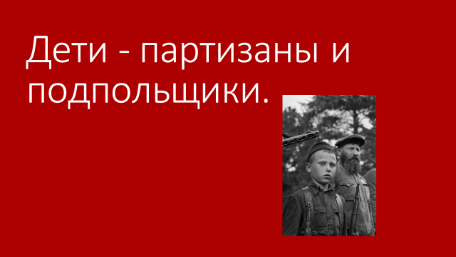
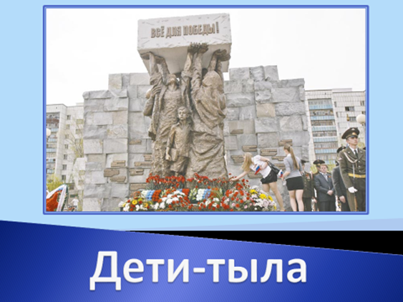
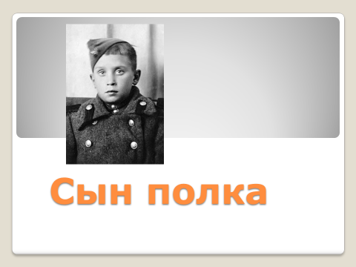
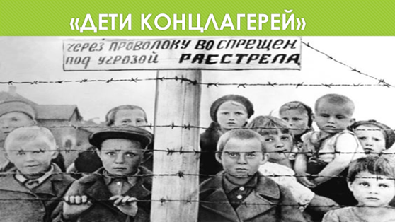
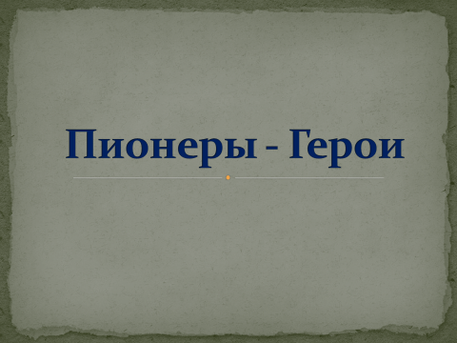
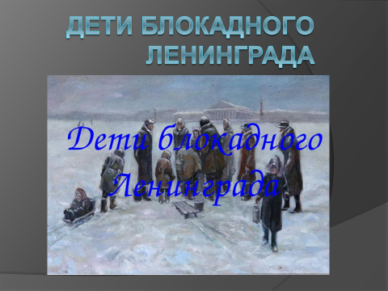
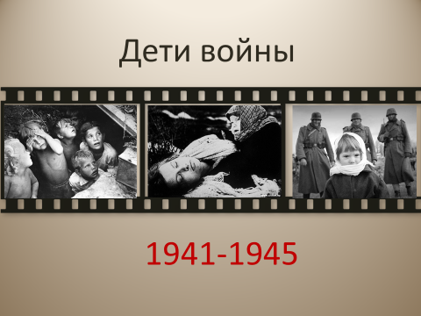

Сочинения «И не забыть нам годы эти…»
